IDENTITAS DI PERANTAUAN
Suatu Tinjauan Teologis-Sosiologis mengenai Identitas Orang Seko Lemo di Desa
Seriti dalam Mempertahankan Integritasnya di Tengah-tengah
Masyarakat Heterogen
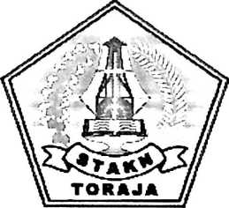
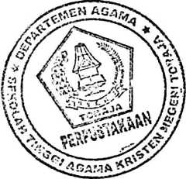

SKRIPSI
Diajukan kepada Sekolah Tinggi Agama Kristen Negeri Toraja untuk
Memenuhi Salah Satu persyaratan Guna Memperoleh
Gelar Sarjana Teologi

ROSMA TAKUNDUN
NIRM: 20041855

Sekolah Tinggi Agama Kristen Negeri

(STAKN) Toraja

2010

Judul Skripsi | : IDENTITAS DI PERANTAUN.
Sub Judul | : Suatu Tinjauan Teologis-Sosiologis mengenai Identitas  Orang Seko Lemo di Desa Seriti dalam Mempertahankan  Integritasnya di Tengah-tengah Masyarakat Heterogen.
Disiapkan oleh | : ROSMA TAKUNDUN
Nirm | : 20041855
Jurusan | : Pendidikan Agama Kristen

Setelah diperiksa dan diteliti ulang, ternyata telah memenuhi persyaratan untuk
dipertahankan di depan Dewan Penguji.
Rantepao, April 2010
Dosen Pembimbing
Pembimbing I,

Pdt Joni Tapingku, M.Th.
Pembimbing II,

!

HALAMAN PENGESAHAN

Judul Skripsi : IDENTITAS DI PERANTAUAN.
Subjudul : Suatu Tinjauan Teologis-Sosiologis mengenai Identitas
Orang Seko Lemo di Desa Seriti dalam Mempertahankan
Integritasnya di Tengah-tengah Masyarakat Heterogen.
Sebagai salah satu persyaratan guna memperoleh gelar Sarjana Teologi pada
Sekolah Tinggi Agama Kristen Negeri Toraja.

Ditulis oleh : ROSMA TAKUNDUN
Jurusan : Pendidikan Agama Kristen
Dosen Pembimbing : Pdt. Joni Tapingku, M.Th.
Petrus Tiranda, S.Th.
Telah di pertahankan oleh penulisnya di depan Dewan Penguji Sarjana (SI)
Sekolah Tinggi Agama Kristen Negeri (STAKN) Toraja dan di yudisium pada
tanggal 10 April 2010 dengan predikat kelulusan MEMUASKAN.
Rantepao, April 2010

Dewan Penguji

1. Pdt Diks S. Pasande’, M.Th.
NIP. 19700125 200501 1 004

2. Pdt. Semuel Tokam, S.Th.
NIP. 150 381 913

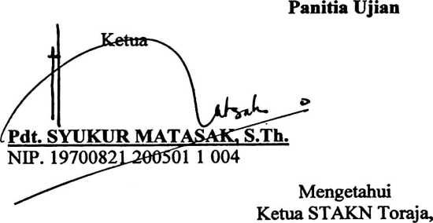
NIP. 150 431 687
Sekretaris

Drs.
THOMAS EDISON, M.Si
19520208 197903 1 002
iii
